**第7讲 数表**



1、认识几种数表。

2、观察数表。



1、让学生认识数表，会观察数表，病根据题意完成数表的接龙练习。

2、在认识数表、理解数表的过程中培养学生的观察能力和推算能力。



**例1.** 一串数排成一行，它们的规律是这样的：头两个数都是1，从第三个数开始，每一个数都是前两个数的和，也就是：1，1，2，3，5，8，13，21，34，55，…．问：这串数的前100个数中有多少个偶数?

**例2.**有一串数如下：1，2，4，7，11，16，…．它的规律是：由1开始，加1，加2加3，……，依次逐个产生这串数，直到第50个数为止．那么在这50个数中，被3除余l的数有多少个?

**例3.**已知一串有规律的数:那么，在这串数中，从左往右数，第10个数是多少?

**例4.**观察下面的数表：

；

；

；

；

；

     

根据前五行数所表达的规律，说明：这个数位于由上而下的第几行?在这一行中，它位于由左向右的第几个?

**例5.**出示283000和1970000000，请学生思考，要求这两个数的近似数，你认为选择什么做单位比较合适。

**例6.** 设1，3，9，27，81，243是6个给定的数，从这6个数中每次或者取一个，或者取几个不同的数求和(每个数只能取一次)，可以得到一个新数，这样共得到63个新数.如果把它们从小到大依次排列起来是1，3，4，9，10，12，…，那么，其中的第60个数是多少？



**A档**

1．填在图17-1的三个正方形内的数具有相同的规律．请你依据这个规律，确定出A，B，C．

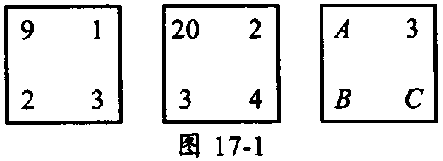

2．图17-2是一个由整数组成的三角形．试研究它的组成规律，从而确定出x的数值．

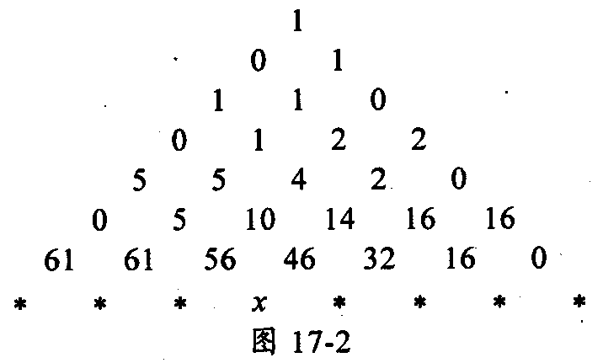

3．如图17-3所示的数阵中的数字是按一定规律排列的．那么这个数阵中第100行左起笫5个数字是多少?

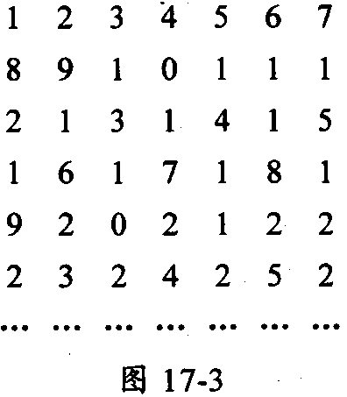

4．如图17-4所示，把自然数中的偶数2，4，6，8，…，依次排成5列，如果各列从左到右依次称为第1列、第2列、第3列、第4列和第5列，那么，数1986出现在第几列?

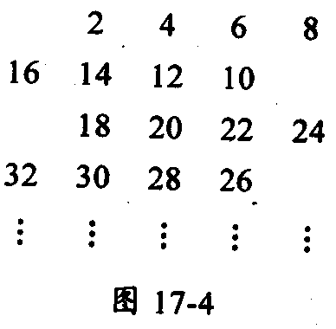

**B 档**

1．在图17-6所示的数表中第n行有一个数A，它的下面一行，即第n+1行有一个数B，并且A和B在同一竖列．如果A+B＝391，那么n等于多少？

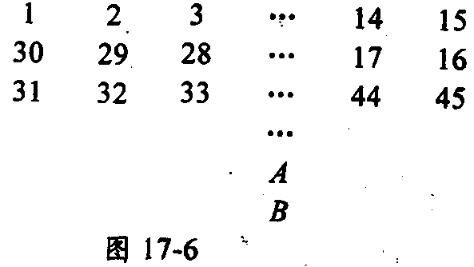

2．如图17-7，自然数按某种方式排列起来，其中数3排在第二行第一列，13排在第三行第三列．问：1993排在第几行第几列?

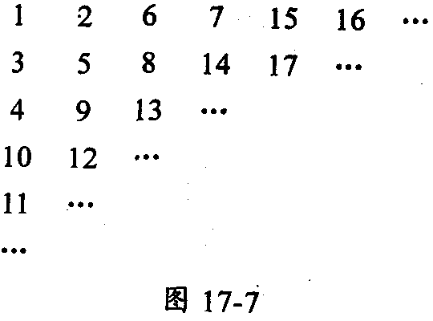

3．图17-8是按照一定规律组成的三角形数阵，其中第一排有1个数，第二排有2个数，第三排有3个数，…，最后一排有10个数．如果把这55个数相加，问：所得到的和的十位数字是几?

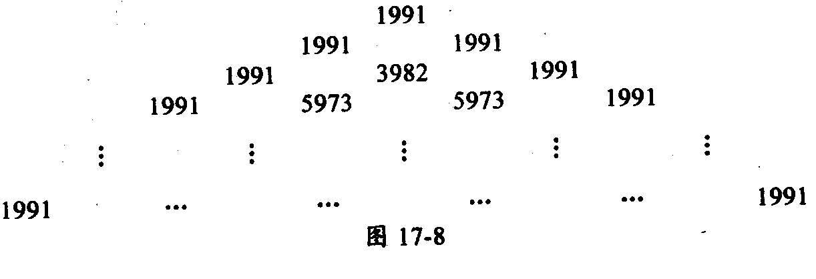

4．如图17-9，将自然数1，2，3，4，…，按箭头所指方向顺序排列，拐弯位置处的数依次是2，3，5，7，10，…．

(1)如果认为2位于第一次拐弯处，那么第45次拐弯处的数是多少?

(2)从1978到2010的自然数中，恰在拐弯处的数是多少?

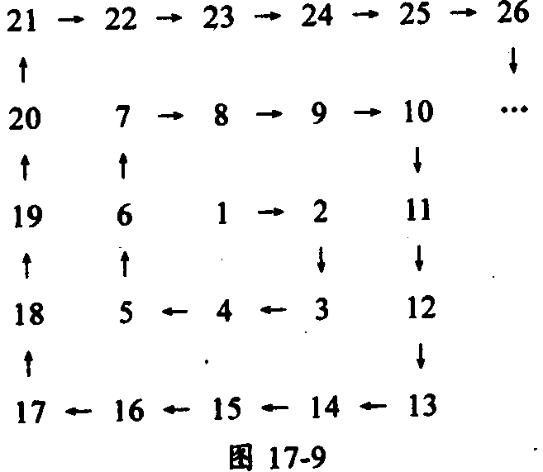

**C档**

1．有一列数，第一个是105，第二个是85，从第三个数开始，每个数都是它前面两个数的平均数．那么，第19个数的整数部分是多少?

2．自然数的平方按从小到大的顺序。排列成14916253649…．问第612个位置上的数字是几?

3．把除1外的所有奇数依次按一项，二项，三项，四项循环的方式进行分组：(3)，(5，7)，(9，11，13)，(15，17，19，21)，(23)，(25，27)，(29，3l，33)，(35，37，39，41)，(43)，……．那么，第1994个括号内的各数之和是多少?



1．有一张写着自然数l至100的数表，可以在表中相邻两行内各取连续的3个数，然后用长方框围起来．例如，图17-10中所示长方框内的6个数之和是108．如果某个按上述方式形成的长方框所围出的6个数之和是480，那么其中最大的数应该是多少?

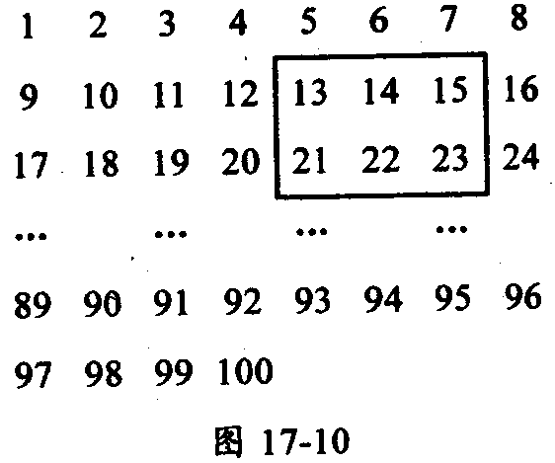

2．在图17-5所示的数表中，第100行左边第一个数是多少?

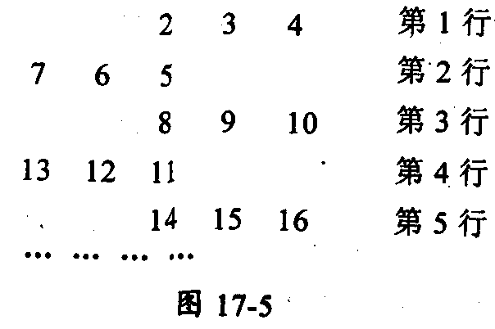

1．如图17-11，有一系列图形：当n＝l时，长方形ABCD分为2个直角三角形，总计可数出5条边：当n=2时，长方形ABCD分为8个直角三角形，总计可数出16条边；当n＝3时，长方形ABCD分为18个直角三角形，总计可数出33条边．问：当n=100时，长方形ABCD应分为多少个直角三角形?总共可数出多少条边?

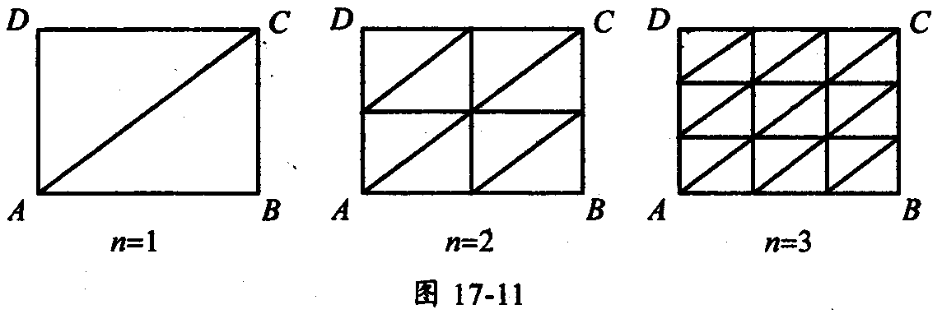

2．一堆球，如果球的总数是10的倍数，就平均分成10堆并拿走9堆；如果球的总数不是10的倍数，就添加不多于9个球，使球数成为10的倍数，再平均分成10堆并拿走9堆．这个过程称为一次“均分”．若球仅为一个，则不做“均分”．如果最初有球1234…19961997个，问经过多少次“均分”和添加多少个球后，这堆球便仅余下一个球?